KATA PENGANTAR
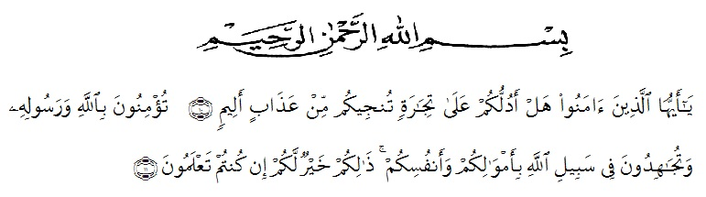

Artinya: (10) Hai orang-orang yang beriman, sukakah kamu aku tunjukkan suatu perniagaan yang dapat menyelamatkanmu dari azab yang pedih? (11) (Yaitu) kamu beriman kepada Allah dan RasulNya dan berjihad di jalan Allah dengan harta dan jiwamu. Itulah yang lebih baik bagimu, jika kamu mengetahui. (As-shaff: 10-11)

Alhamdulillah, merupakan ungkapan puji syukur kehadirat Allah SWT yang telah memberikan kasih sayang dan hidayahnya kepada saya, sehingga penulis dapat menyelesaikan Skripsi yang berjudul “Identifikasi Kemampuan Analisis Matematis Dengan Model Menerapan Pembelajaran Berpusat Pada Guru (Teacher Center Learning) Pada Mata Pelajaran Fisika Di SMA Negeri 1 Teluk Dalam Kab. Simeulue
Penulisan Skripsi ini betujuan untuk memenuhi persyaratan menyelesaikan Pendidikan S-1 pada Ilmu Pendidikan Program Studi Pendidikan Fisika UMN Al-Washliyah Medan.
Pada kesempatan ini penulis ingin mengucapkan terima kasih kepada pihak yang telah membantu dalam penyelesaian Skripsi ini, di antaranya:
- Bapak H. Hardi Mulyono, SE., MAP, Sebagai Rektor UMN Al-Washliyah yang telah menerima peneliti menjadi mahasiswa UMN Al Washliyah
- Bapak Drs. Samsul Bahri, M.Si, sebagai Dekan UMN Al- Washliyah yang telah memberikan ijin penelitian.
- Ibu Lia Afriyanti Nst, S.Pd., M.Pd. Sebagai Ka. Prodi Pendidikan fisika FKIP UMN Al- Washliyah.
- Bapak Drs. Jafri Haryadi, M.Si. selaku dosen pembimbing yang telah banyak meluangkan waktunya serta memberikan ilmu, masukan dan pengarahan dalam penulisan skripsi ini
- Teristimewa sekali kepada Kedua Orang Tua saya yang telah banyak memberikan semangat untuk penulis dan atas segala doa dan pengorbanannya selama masa pendidikan baik moral dan materi dan senantiasa memberi semangat untuk menyelesaikan studi sehingga akhirnya penulis dapat menyelesaikan studinya.
- Dan juga kepada abang saya, Muliah Iradha, Amd. Yang telah memberi bantuan, semangat, doa dan memberikan motivasi.
- Seseorang yang ikut serta yaitu, Indra Yudistira, SE. Yang memberikan dukungan baik itu materi dan juga motivasi dalam menyelesaikan sikripsi.
- Seluruh Keluarga Besar saya yang telah memberikan doa dan dukunganya.
- Teman terdekat saya Elvi Suka Dangni, SE. yang seperjuangan yang telah bersama-sama berjuang dari awal kita perkuliahan.
Penulis berharap semoga amal kebaikan mereka diterima oleh Allah SWT, dan akan mendapatkan balasan yang berlFisikat ganda, dan diberi kebahagiaan dunia dan akhirat kelak. Harapan penulis semoga skripsi ini dapat bermanfaat bagi penulis pada khususnya dan bagi pembaca pada umumnya. Amin.

Medan, Juli 2022
Penulis

Nurhayati Nengsi
201124003

